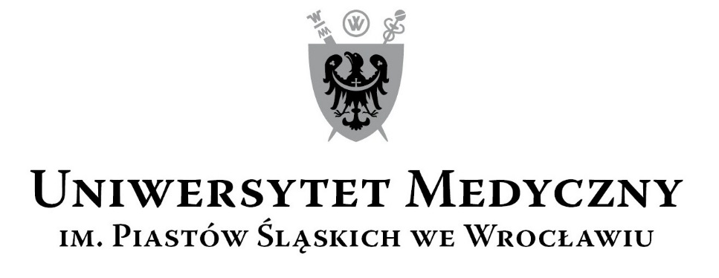
50-367 Wrocław, Wybrzeże L. Pasteura 1
Zespół ds. Zamówień Publicznych UMW
Ul. Marcinkowskiego 2-6, 50-368 Wrocław
fax 71 / 784-00-44
e-mail: edyta.szyjkowska@umed.wroc.pl

UMW / AZ / PN - 46 / 18 Wrocław, 21.05.2018 r.

PRZEDMIOT POSTĘPOWANIA
Dostawa toreb bawełnianych na potrzeby Uniwersytetu Medycznego we Wrocławiu.

WYNIK

Uniwersytet Medyczny we Wrocławiu dziękuje Wykonawcy za udział w ww. postępowaniu.

Zgodnie z art. 92 ustawy z dnia 29 stycznia 2004 r. Prawa zamówień publicznych (tekst jednolity: Dz. U. 2017, poz. 1579 z późn. zm.), zwanej dalej „Pzp”, zawiadamiamy o jego wyniku.

Kryteriami oceny ofert były:

LP | KRYTERIA | WAGA  %
1 | Cena realizacji przedmiotu zamówienia | 60
2 | Ocena jakościowa | 30
3 | Termin dostawy jednostkowego zamówienia w dniach | 10

- Złożona oferta.

Ofertę złożył następujący Wykonawca, wymieniony w tabeli:

L.p./  nr oferty | Wykonawca, adres | Cena realizacji przedmiotu zamówienia | Ocena jakościowa  (dotyczy wszystkich produktów wymienionych  w załączniku nr 2  do SIWZ) | Termin dostawy jednostkowego zamówienia  w dniach | Łączna punktacja
 |  | punkty | punkty | punkty | punkty
1. | PPHU MIROPAK  Adam Noetzel  ul. Chopina 7A  84-200 Wejherowo | 35 128,80 zł | 79,70 | 10
 |  | 60,00 | 30,00 | 10,00 | 100,00

- Informacja o Wykonawcach, którzy zostali wykluczeni z postępowania.
Wykonawca, który złożył ofertę, nie został wykluczony z postępowania.

- Informacja o Wykonawcach, których oferty zostały odrzucone i o powodach odrzucenia oferty.
Oferta złożona w postępowaniu nie została odrzucona.

- Wybór najkorzystniejszej oferty.
Jako najkorzystniejszą wybrano ofertę Wykonawcy:

PPHU MIROPAK
Adam Noetzel
ul. Chopina 7A
84-200 Wejherowo

Ww. Wykonawca jako jedyny złożył ofertę w postępowaniu i nie został z niego wykluczony. Treść jego oferty odpowiada treści SIWZ, oferta nie podlega odrzuceniu.

Kanclerz UMW

mgr Iwona Janus

